2020年宁国高考生特困生家访报告
8月是个收获的季节，苦读三载，只待一朝金榜题名。对于大部分的家庭来说，大学录取通知书带来的是喜悦和收获，但是对于一些家庭贫困的学生来说，这张通知书除了带来欢乐之外，更是加重了家庭的负担。8月13日,中美爱心教育发展促进会胡寄宁、郭定霞两位老师以及义工王婷、华艳玲冒着酷暑走访了云梯、仙霞、中溪、梅林等乡镇对接受资助的准大学生进行了走访慰问。

走访1：生长在大山深处的“准白衣天使”
姓名：XXX
高考成绩：162（对口）
联系电话：XXX
住址：XXX落花尖
录取学校：铜陵职业技术学院 护理专业
困难程度：
走访的第一站，是居住在云梯乡白鹿村的XXX同学。从宁国市里出发，开车行驶近1个小时才来到白鹿村。经过了“山穷水尽疑无路，柳暗花明又一村”的山路行程，终于在接近山顶处看见了一对坐在电动车上的母女，邓妈妈和XXX热情地跟我们打招呼后，在前面骑车带路。我们将车停在了村民家后，跟着邓妈妈走了好一段石子路才来到了她家。
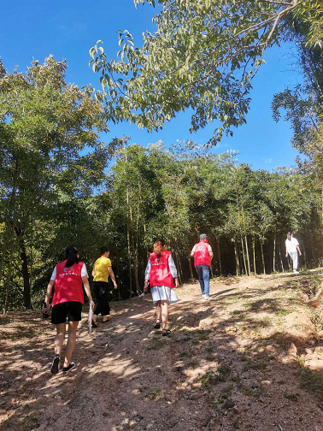
XXX的家中共有七口人（太太、爷爷、奶奶、爸爸、妈妈、弟弟）。家里有三个老人，太太每个月还需要一定的医药费，两个小孩读书也是一笔不小的开支。母亲在家照顾老小，只有父亲一个劳动力，压力很大。家里的房屋老旧，下大雨时还会漏雨。为了以后能够帮助父母照顾家里三位老人，XXX填报护理专业，已经被铜陵职业技术学院录取。
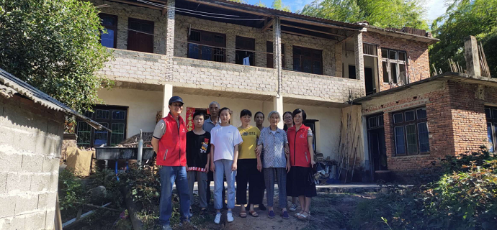
走访2：心有“白衣梦”的女孩
姓名：XX玲
高考成绩：495（理）
联系电话：XXX
住址：XXX半月塘
报考志愿意向：皖南医学院
困难程度：
从白鹿村出来到云梯没花多长时间，就在路边看见了等待的XXX，一行人跟着XXX，走过巷子里的小土路，便到了蓝梦玲的家。
XXX家住云梯老街后面的山坡上，房子已有40多年。家中有五口人：爷爷、爸爸、妈妈、姐姐和她自己。爷爷患有高血压，爸爸在家务农打理山核桃，妈妈趁着暑假有空，去浙江杭州打工，姐姐今年刚刚大学毕业，在合肥从事会计工作。XXX同学非常懂事，妈妈不在家，她主动承担洗衣做饭的家务，照顾爷爷，为父母减轻负担。
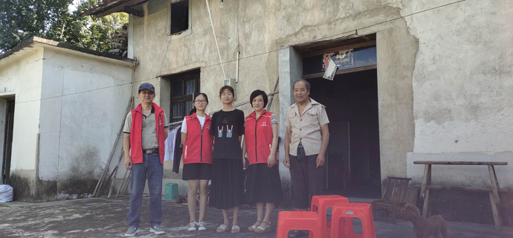
走访3：默默努力的杨家女孩
姓名：XX芝
高考成绩：568.5（对口）
联系电话：XXX
住址：XX杨山村
报考志愿意向：池州学院（已录取）
困难程度：
XXX家住仙霞镇杨山街旁，门前的水泥路正好翻修，在经过尘土飞扬的泥土路时，便到了本次走访的目的地。
XXX家中一共有四口人（爸爸、妈妈、姐姐和她自己）。父亲在她读小学时候，父亲被确诊慢性粒细胞性白血病。XXX同学家里原本条件优渥，父亲在杨山做建材生意，每年收入数十万元。父亲患病后，为了治病花完了所有的积蓄还向亲戚朋友借了很多外债，父亲现在病情基本稳定，但是每年任需要七八万元的医药费。姐姐刚刚大学毕业，XXX同学参加对口高考已经被池州学院录取，需要花不少钱，家里的重担全都落在了母亲身上。妈妈在离家较近的仙霞镇上厂里打零工，收入微薄。
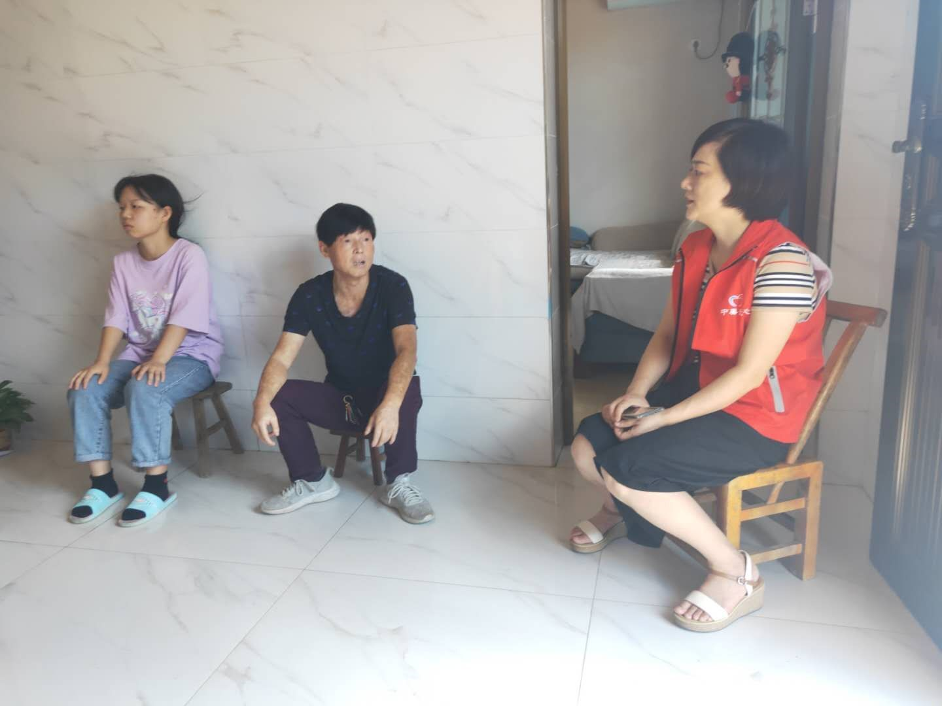

走访4：有着“教师梦”的自强女孩
姓名：XX哲
高考成绩：653.5（对口）
联系电话：XXX
住址：XXX中田一组
报考志愿意向：阜阳师范大学（已录取）
困难程度：
XXX家住XX中田村，经过了半个小时的车程后，终于在马路边看见了等待的XXX。
XXX自幼父母离异，跟随母亲生活，目前母亲改嫁在中溪镇，父亲已经不再联系，留下XXX与爷爷在老家相依为命。母亲负担XXX的学费以及每个月300多元的生活费。爷爷年纪大了身体不好，患有糖尿病，腰部疼痛严重，但仍坚持务农，打理家里山核桃、茶叶和竹笋，以此来补贴家用。XXX同学放假时承担家里所有家务，把家里打理得紧紧有条，是一把做家务的好手。现已经被阜阳师范学院录取。
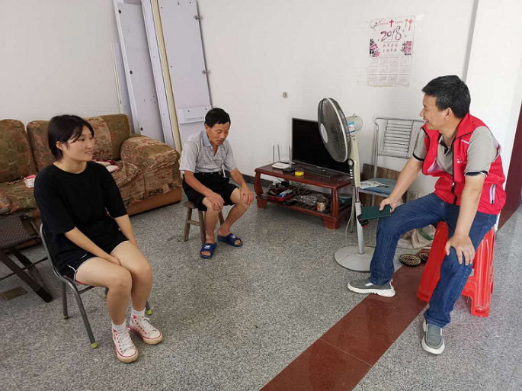

走访5：喜爱画画的励志高个女孩
姓名：XX
高考成绩：758.4（艺术类综合）
联系电话：XXX
住址：XX塔山村
录取学校：浙江师范大学数字媒体艺术
困难程度：
XX同学自幼母亲因病去世，目前和父亲在梅林租了两间小屋相依为命。这两间小屋是从前旁边的工人租住的，两件小屋临路而建，门前就是水泥路。XX的父亲在梅林镇木刷厂做木刷打磨工作，一个2分钱，多劳多得，计数算酬。XX同学自15年做了脊柱修正手术之后，现在恢复得很好，身体情况一切良好。爱好画画的XX同学自知父亲的辛苦与不易，虽然身体欠佳，但是任然坚持努力，今年考出了758.4分的艺术类总分。
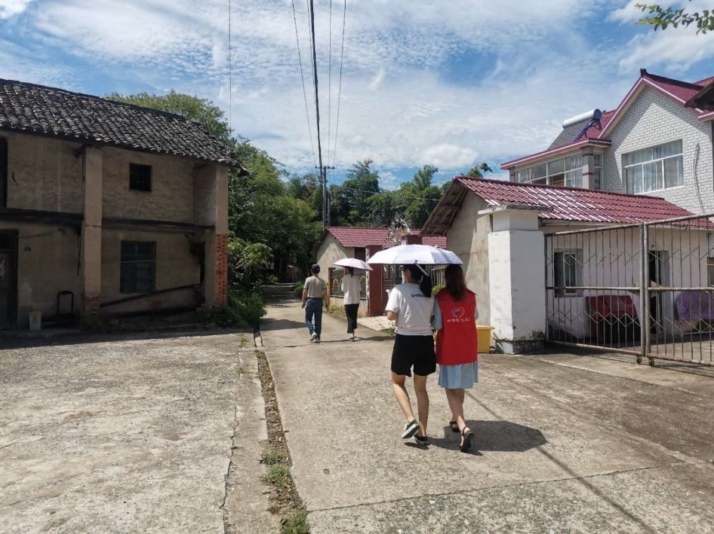
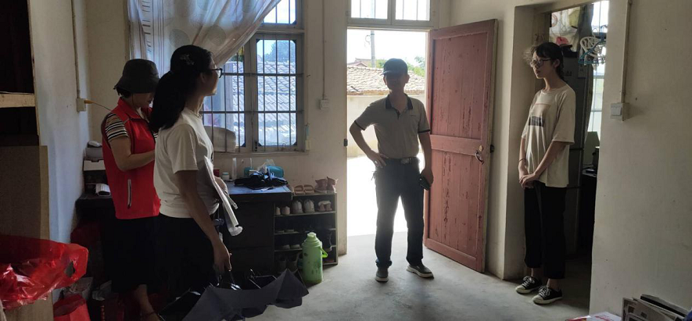
走访6：心有教师梦的腼腆姑娘
姓名：XXX
高考成绩：551（文）
联系电话：XXX
住址：XX岩山村
报考志愿意向：曲阜师范大学
困难程度：
XXX家住仙霞镇附近，在路上徘徊许久，才遇到顶着烈日骑车而来的XXX妈妈。就这样，我们跟着XXX的妈妈来到了她家。
XXX自小父母离异，母亲独自一人抚养她和妹妹，爷爷年迈，仍坚持务农，今年五月因颅内出现积血住院治疗，手骨骨折，现已出院。家里老房子已经倒塌，在仙霞镇旁边盖了两层半新房，花费三四十万。妈妈如今已经在家结婚，在镇上服装厂上班，闲时会去附近农家乐打扫卫生，每天收入100元左右，继父在工地做小工，妹妹在仙霞中心小学上六年级。XXX本人比较内向不善表达，毕业后想当老师，高考志愿报的都是师范类学校。
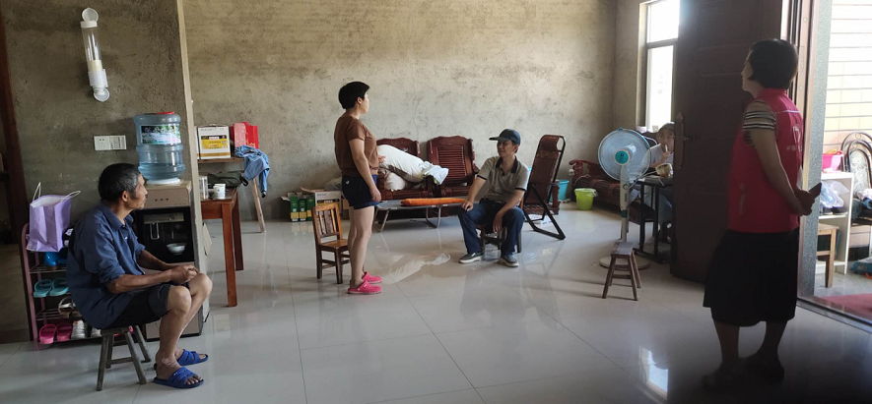
本次家庭贫困学生走访慰问活动主要是了解受助学生的具体家庭情况，带给学生精神鼓励，让贫困学生感受到社会大家庭的温暖，更重要的是让他们有信心和勇气，去面对和战胜生活中面临的一切困难。

